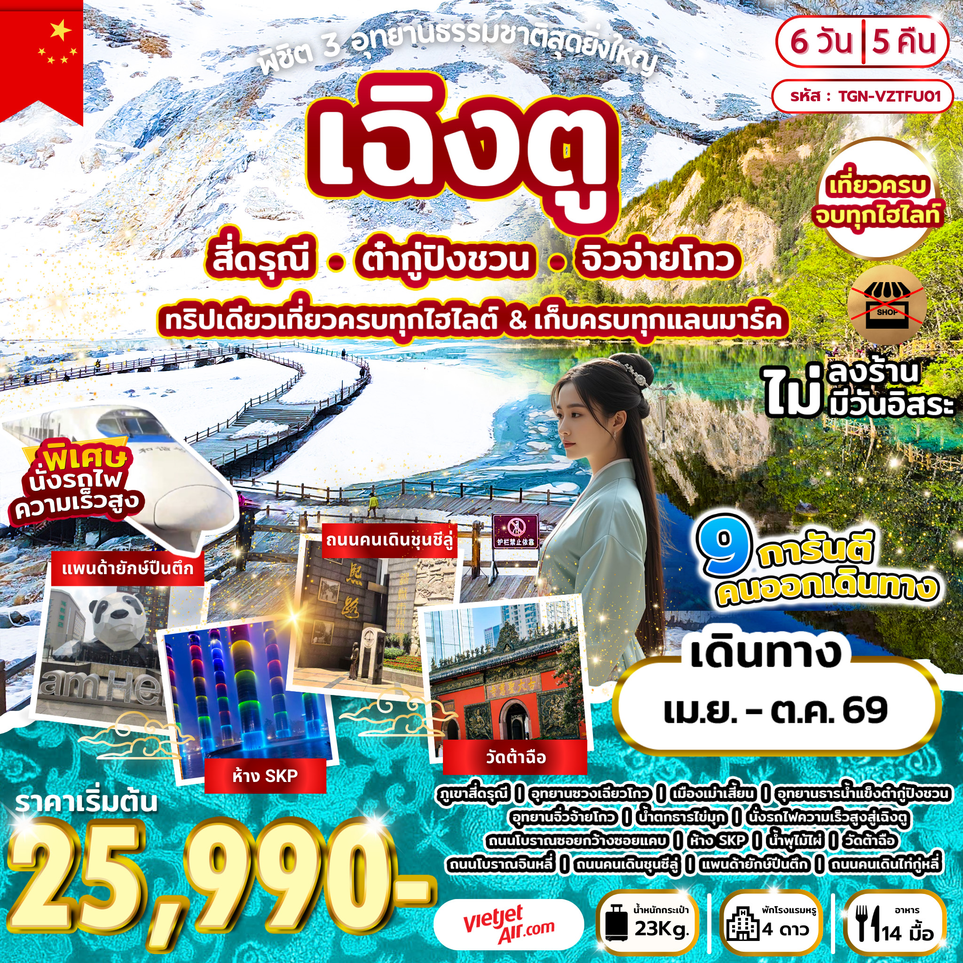

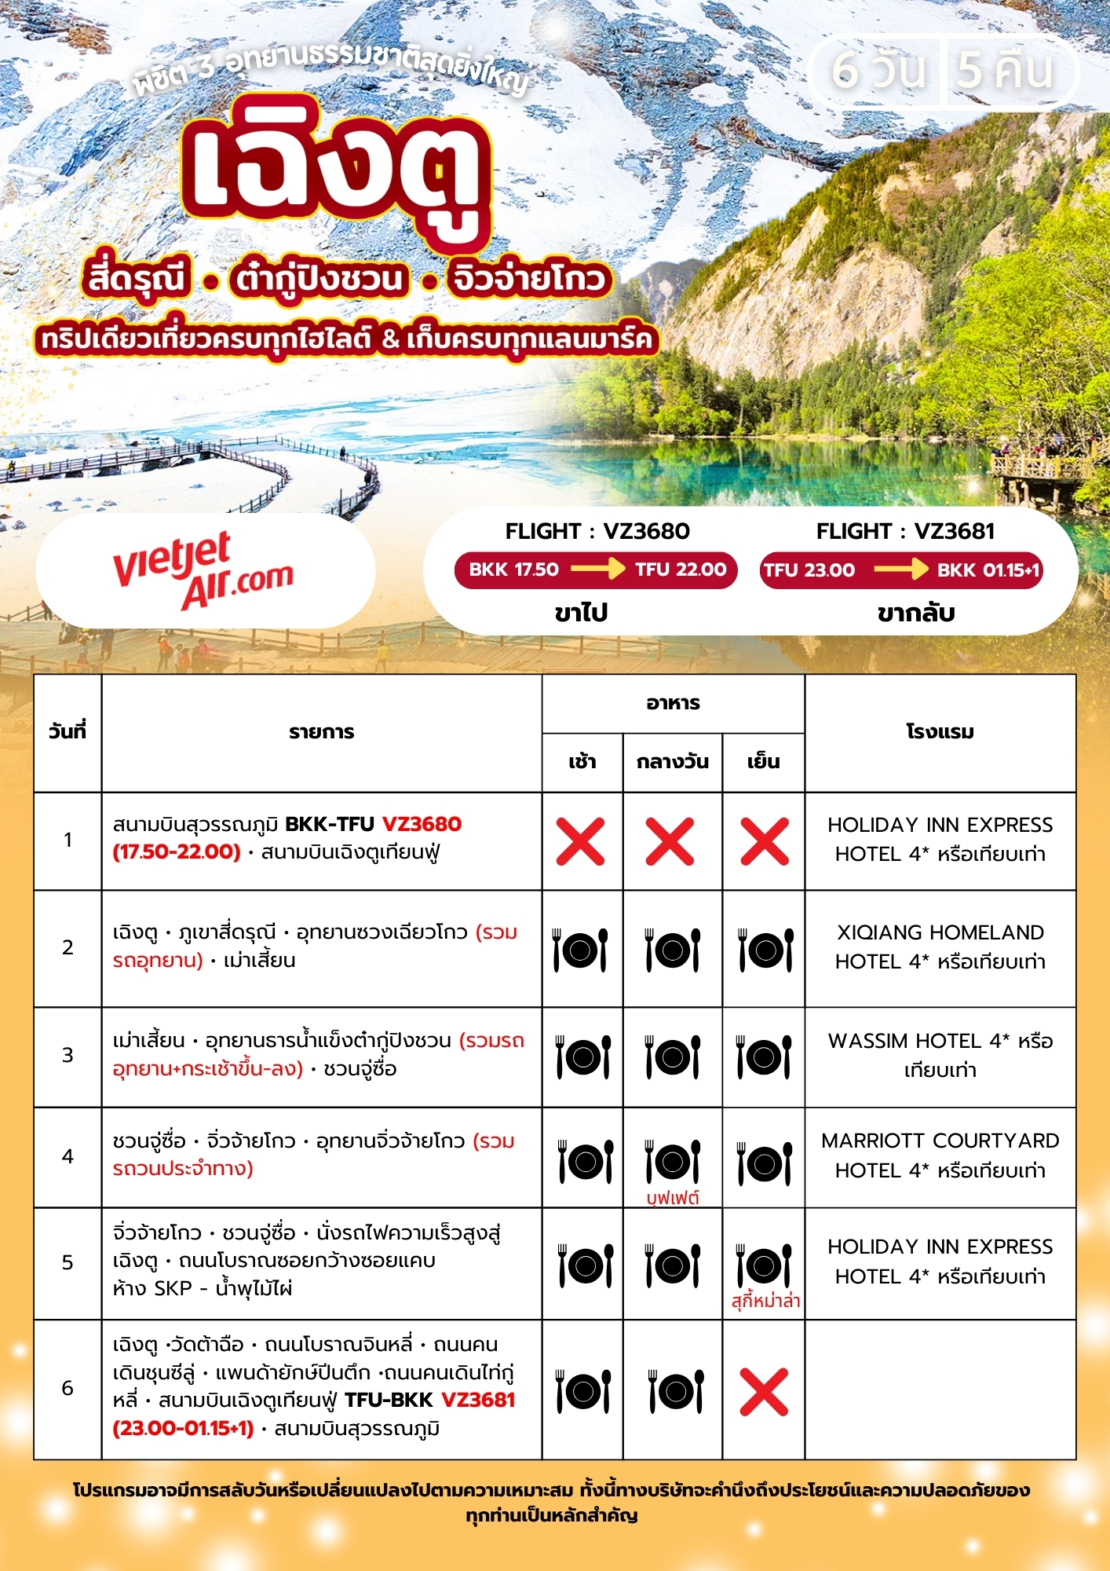

อัตราค่าบริการและเงื่อนไขรายการท่องเที่ยว

เฉิงตู-สี่ดรุณี-ต๋ากู่ปิงชวน-จิ่วจ้ายโกว (VZ) 6D5N
วันเดินทาง | ราคาทัวร์ผู้ใหญ่/ท่าน  พักห้องละ 2-3 ท่าน | ราคาทัวร์  เด็กอายุ 2-18 ปี  หรือหนังสือเดินทางต่างชาติ | ราคาทัวร์/ท่าน  ไม่รวมตั๋วเครื่องบิน | ราคา  ห้องพักเดี่ยว
01 – 06 เมษายน 69  **วันจักรี** | 27,990 | 27,990 | 20,990 | 5,500
02 – 07 เมษายน 69  **วันจักรี** | 27,990 | 27,990 | 20,990 | 5,500
09 – 14 เมษายน 69  **วันสงกรานต์** | 30,990 | 30,990 | 22,990 | 7,000
10 – 15 เมษายน 69  **วันสงกรานต์** | 30,990 | 30,990 | 22,990 | 7,000
12 – 17 เมษายน 69  **วันสงกรานต์** | 30,990 | 30,990 | 22,990 | 7,000
13 – 18 เมษายน 69  **วันสงกรานต์** | 30,990 | 30,990 | 22,990 | 7,000
29 เมษายน 69 –  04 พฤษภาคม 69  **วันแรงงาน**  **วันฉัตรมงคล** | 27,990 | 27,990 | 20,990 | 5,500
30 เมษายน 69 –  05 พฤษภาคม 69  **วันแรงงาน**  **วันฉัตรมงคล** | 27,990 | 27,990 | 20,990 | 5,500
01 – 06 พฤษภาคม 69  **วันแรงงาน**  **วันฉัตรมงคล** | 27,990 | 27,990 | 20,990 | 5,500
30 พฤษภาคม 69 –  04 มิถุนายน 69  **วันวิสาขบูชา**  **วันคล้ายวันเฉลิมพระชนมพรรษา** | 27,990 | 27,990 | 20,990 | 5,500
25 – 30 กรกฎาคม 69  **วันคล้ายวันเฉลิมพระชนมพรรษา**  **วันอาสาฬหบูชา** | 27,990 | 27,990 | 20,990 | 5,500
08 – 13 สิงหาคม 69  **วันแม่แห่งชาติ** | 25,990 | 25,990 | 20,990 | 5,500
08 – 13 ตุลาคม 69  **วันนวมินทราธิราช** | 27,990 | 27,990 | 20,990 | 5,500
09 – 14 ตุลาคม 69  **วันนวมินทราธิราช** | 27,990 | 27,990 | 20,990 | 5,500
10 – 15 ตุลาคม 69  **วันนวมินทราธิราช** | 27,990 | 27,990 | 20,990 | 5,500
20 – 25 ตุลาคม 69  **วันปิยะมหาราช** | 27,990 | 27,990 | 20,990 | 5,500
21 – 26 ตุลาคม 69  **วันปิยะมหาราช** | 27,990 | 27,990 | 20,990 | 5,500
27 ตุลาคม 69 –  01 พฤศจิกายน 69 | 26,990 | 26,990 | 20,990 | 5,500

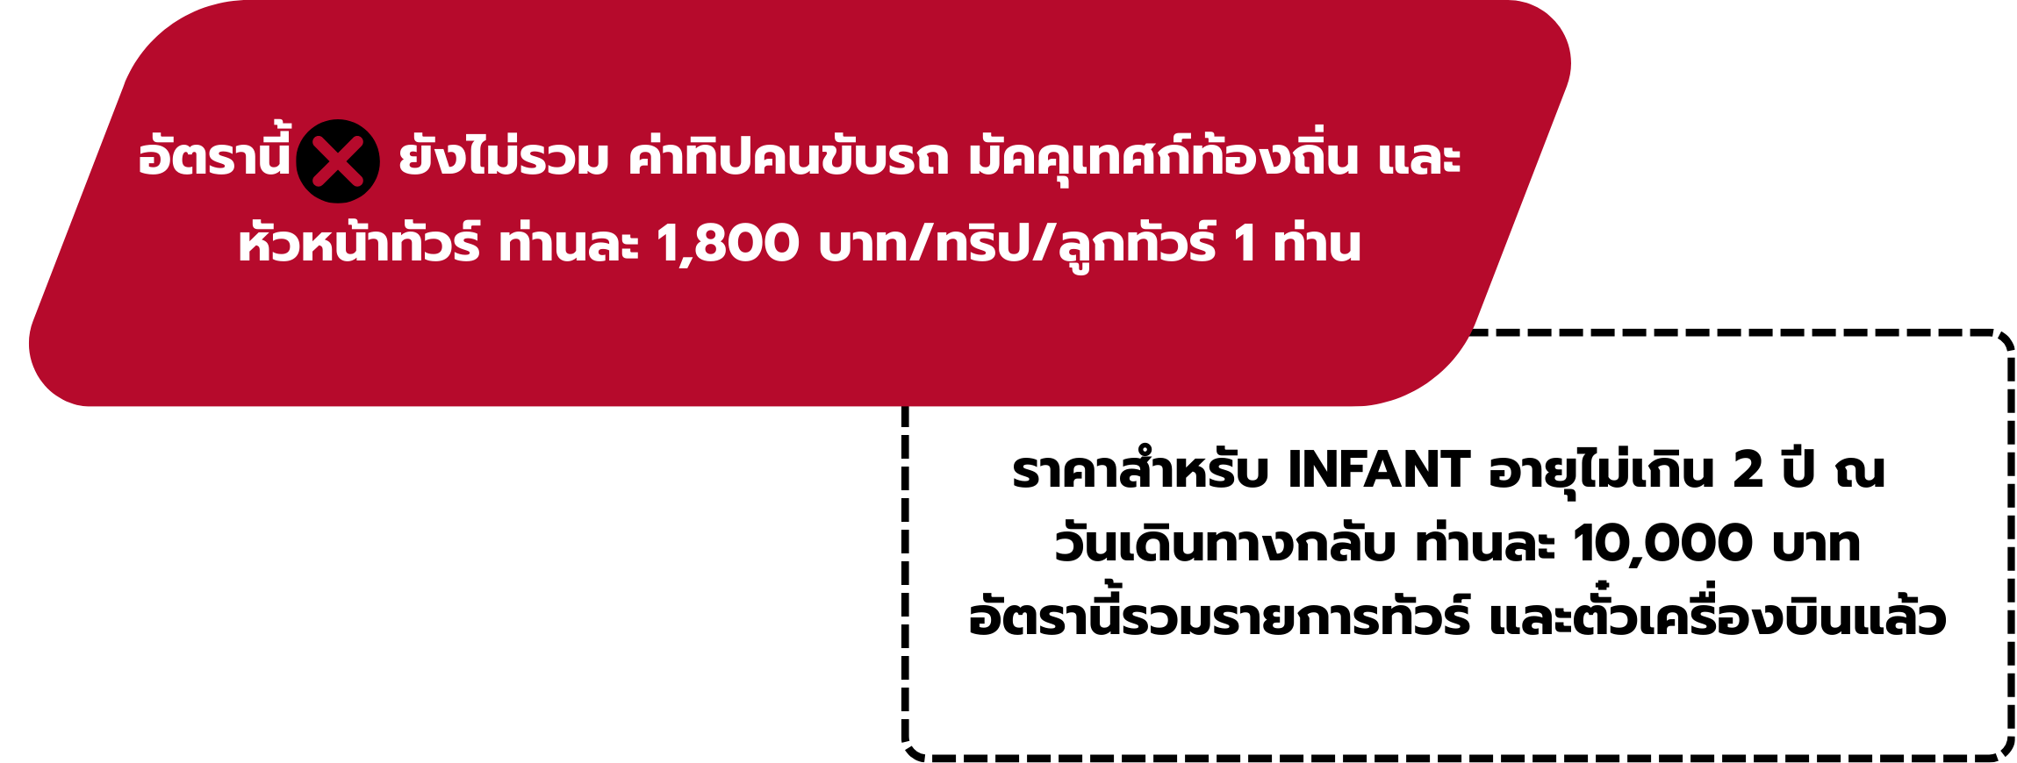

โปรดอ่านอย่างละเอียด :
- เนื่องจากห้องพักของโรงแรมในประเทศจีนนั้น มีห้องพักประเภท DOUBLE BED (DBL) ค่อนข้างจำกัด หากลูกค้ามีความประสงค์จะพักห้องประเภทนี้ กรุณาแจ้งเจ้าหน้าที่ล่วงหน้าก่อนทำการจองเท่านั้น
- บริษัทฯ จะยึดประเภทห้องพักตามใบจองจากบริษัทเอเจนซี่ที่ท่านทำการจองทัวร์มาเท่านั้น หากมีการปรับเปลี่ยนห้องพักในระยะเวลาใกล้วันเดินทาง บริษัทฯ ขอสงวนสิทธิ์เปลี่ยนแปลงประเภทห้องพัก หรือเรียกเก็บค่าใช้จ่ายเพิ่มเติม
- จองทัวร์พร้อมชำระเงินมัดจำ ท่านละ 10,000 บาท / ท่าน / วันหยุดยาว 15,000 บาท / ท่าน ส่วนที่เหลือชำระทันทีก่อนการเดินทางไม่น้อยกว่า 31 วัน มิฉะนั้นถือว่าท่านทำการยกเลิกการเดินทางโดยอัตโนมัติ (ช่วงวันหยุดยาวหรือวันหยุดเทศกาล ควรชำระก่อนเดินทางไม่น้อยกว่า 35 วัน) หรือ ราคาทัวร์พิเศษต้องชำระค่าทัวร์เต็มจำนวน 100% เท่านั้น
- โรงแรมที่ระบุในรายการทัวร์เป็นเพียงโรงแรมที่นำเสนอเบื้องต้นเท่านั้น ซึ่งอาจมีการเปลี่ยนแปลง แต่โรงแรมที่เข้าพักจะเป็นระดับเดียวกันตามมาตรฐานโรงแรมประเทศจีน
- ท่านที่ต้องออกบัตรโดยสารภายในประเทศ (ตั๋วเครื่องบิน, รถทัวร์, รถไฟ) กรุณาสอบถามเจ้าหน้าที่ทุกครั้งก่อนทำการออกบัตรโดยสาร เนื่องจากสายการบินอาจมีการปรับเปลี่ยนไฟล์ทหรือเวลาบินโดยไม่แจ้งล่วงหน้า การแนะนำจากเจ้าหน้าที่เป็นเพียงคำแนะนำเท่านั้น
- โปรแกรมที่มีการเดินทางด้วยรถไฟความเร็วสูง อาจมีการสลับปรับเปลี่ยนสถานีต้นทางหรือปลายทาง หากตั๋วรถไฟรอบที่ระบุในโปรแกรมเต็มหรือไม่สามารถจองได้ กรณีเปลี่ยนแปลงผู้เดินทางจะต้องทำการออกตั๋วใหม่เท่านั้น ไม่สามารถเปลี่ยนชื่อผู้เดินทางได้ทุกกรณี
- หากเป็นเที่ยวบินแบบเหมาลำ (Charter Flight) กรณียกเลิกการเดินทาง ไม่สามารถคืนค่าตั๋วเครื่องบินได้ทุกกรณี
- โปรแกรมทัวร์ไม่รวมค่าวีซ่า บริษัทฯ ขอสงวนสิทธิ์ไม่คืนค่าวีซ่าทุกกรณี เนื่องจากรัฐบาลไทย-จีน ประกาศยกเลิกวีซ่า (ตั้งแต่ 1 มี.ค. 67 เป็นต้นไป) หากมีการเปลี่ยนแปลงจะยึดตามเงื่อนไขท้ายรายการ
- ข้อความสำคัญ! พาสปอร์ตต้องมีอายุการใช้งาน ไม่ต่ำกว่า 6 เดือน นับจากวันที่เดินทางกลับเข้าประเทศไทย และมีหน้าว่างสำหรับลงตราประทับวีซ่า รวมทั้งประทับตราเข้า-ออกประเทศ อย่างน้อย 2 หน้าเต็ม

วันที่หนึ่ง ท่าอากาศยานนานาชาติสุวรรณภูมิ • ท่าอากาศยานนานาชาติเฉิงตูเทียนฟู่
(-/-/-)

14.50 น. พร้อมกันที่ ท่าอากาศยานนานาชาติสุวรรณภูมิ อาคารผู้โดยสารขาออกระหว่างประเทศ ชั้น 4 เคาน์เตอร์สายการบิน Thai Vietjet Airlines (VZ) โดยมีเจ้าหน้าที่บริษัทฯ คอยต้อนรับอำนวยความสะดวกด้านเอกสาร
17.50 น. ออกเดินทางสู่ นครเฉิงตู ประเทศจีน โดยเที่ยวบินที่ VZ3680
22.00 น. เดินทางถึง ท่าอากาศยานนานาชาติเฉิงตูเทียนฟู่ สาธารณรัฐประชาชนจีน สู่ขั้นตอนการตรวจคนเข้าเมืองและศุลกากร (เวลาท้องถิ่นประเทศจีนเร็วกว่าประเทศไทย 1 ชั่วโมง กรุณาปรับเวลาของท่านเพื่อความสะดวกในการนัดหมาย) นครเฉิงตู เมืองหลวงของมณฑลเสฉวนและมีประชากรหนาแน่นที่สุดของประเทศจีน รายล้อมด้วยเทือกเขา มีสภาพภูมิอากาศที่เหมาะสมต่อการประกอบอาชีพเกษตรกรรม อีกทั้งยังเป็นศูนย์กลางการเดินทางทั้งทางอากาศและทางรถไฟ รวมถึงเป็นศูนย์กลางทางเศรษฐกิจ วัฒนธรรม และการปกครอง นอกจากนี้ยังเป็นเมืองที่สะท้อนความเป็น “เมืองจีน” อย่างที่ผู้คนจินตนาการไว้อีกด้วย
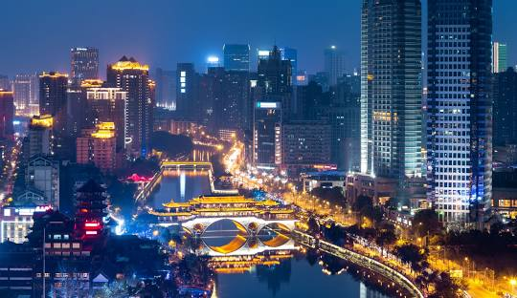

นำท่านเข้าสู่ที่พัก
พักที่ HOLIDAY INN EXPRESS HOTEL หรือเทียบเท่าระดับ 4 ดาว
วันที่สอง เฉิงตู • ภูเขาสี่ดรุณี • อุทยานซวงเฉียวโกว (รวมรถอุทยาน) • เม่าเสี้ยน (เช้า/กลางวัน/เย็น)

เช้า บริการอาหารเช้า ณ ห้องอาหารโรงแรม
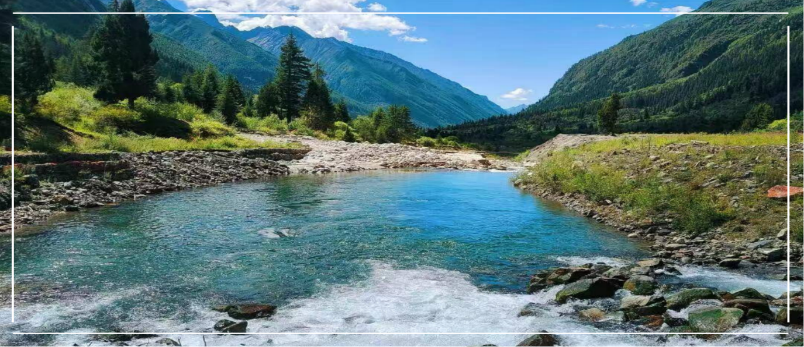

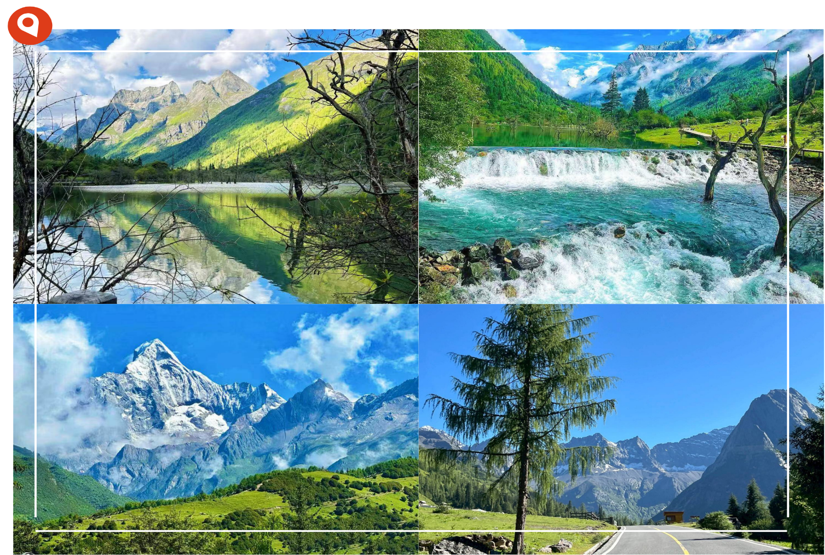
นำท่านเดินทางสู่ ภูเขาสี่ดรุณี หรือ ซื่อกู่เหนียงซาน ซึ่งเป็นหนึ่งในสถานที่ท่องเที่ยวทางธรรมชาติที่สวยงามที่สุดในมณฑลเสฉวน ตั้งอยู่ในเมือง เซี่ยอู๋ (Xiaojin County) เขตปกครองตนเองชนชาติทิเบตและเชียง (Qiang) "เทือกเขาแอลป์แห่งจีนตะวันตก" คือชื่อเล่นที่นักท่องเที่ยวตั้งให้กับที่นี่ ด้วยภูเขาหิมะสูงตระหง่าน ป่าสนหนาทึบ หุบเขาเงียบสงบ และทะเลหมอกเคลื่อนคล้อย

กลางวัน บริการอาหารกลางวัน ณ ภัตตาคาร
นำท่านเดินทางสู่ อุทยานซวงเฉียวโกว (รวมรถอุทยาน) หนึ่งในอัญมณีทางธรรมชาติของมณฑลเสฉวน ตั้งอยู่ในเขตอุทยานภูเขาสี่ดรุณี (Mount Siguniang) เมืองเซี่ยวจิน จังหวัดอาป้า เส้นทางนี้ขึ้นชื่อว่าเป็น "ทางเดินชมวิวที่สวยงามที่สุดในจีนตะวันตก" ด้วยภูมิทัศน์ของ ยอดเขาหิมะ ทะเลสาบใส ทุ่งหญ้า และป่าสนสีทอง ที่สลับซับซ้อนเหมือนภาพวาดจีนโบราณ
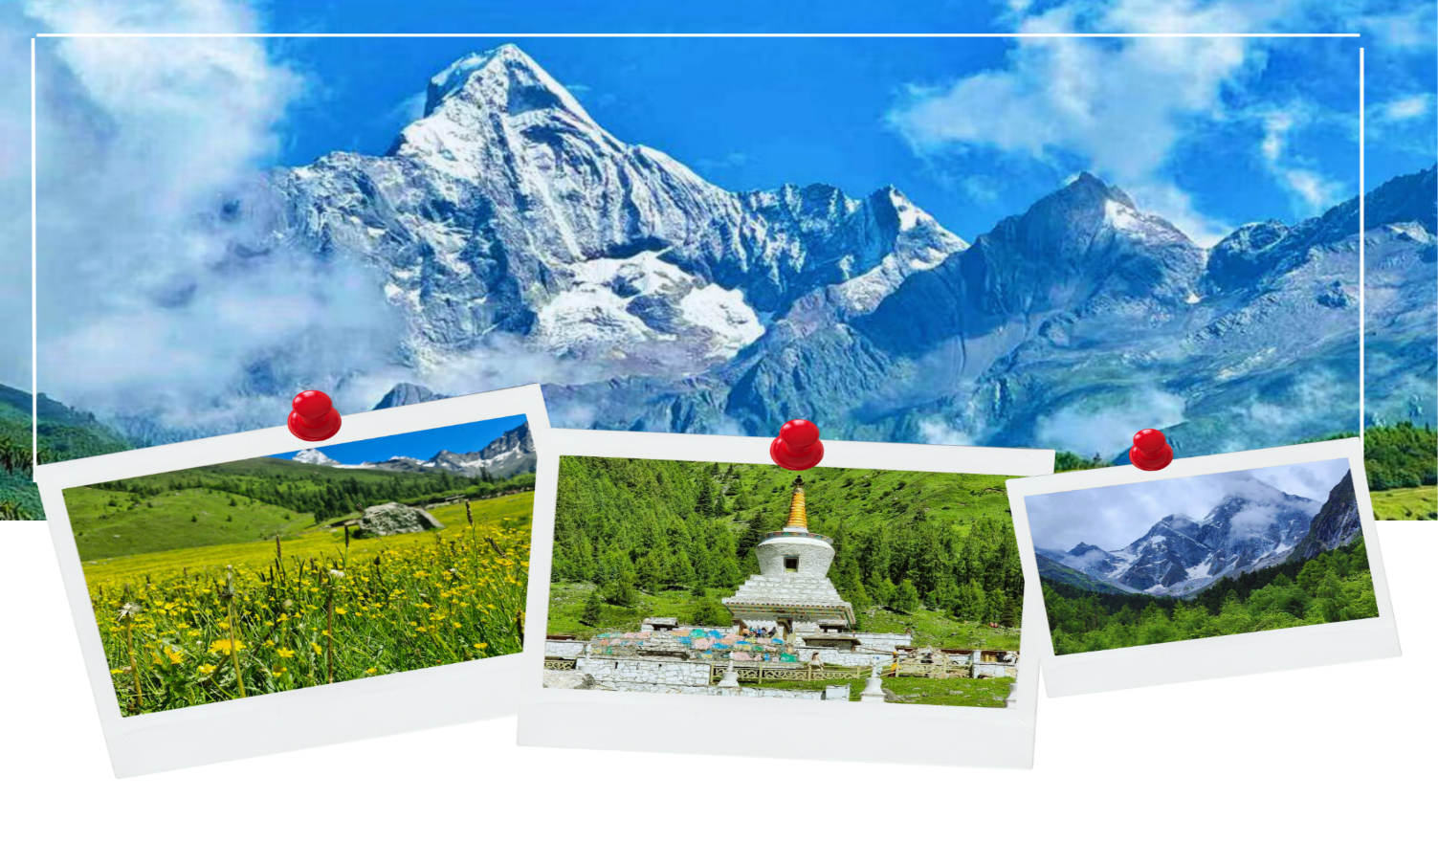

จากนั้น นำท่านเดินทางสู่ เมืองเม่าเสี้ยน ตั้งอยู่ในอำเภออาปา (Aba หรือ Ngawa) มณฑลเสฉวน ทางตะวันตกเฉียงเหนือของจีน เป็นพื้นที่อยู่ชายขอบที่ราบสูงทิเบต เชิงเขาและหุบเขา มีธรรมชาติอันงดงามและวัฒนธรรมชนเผ่าเฉียน
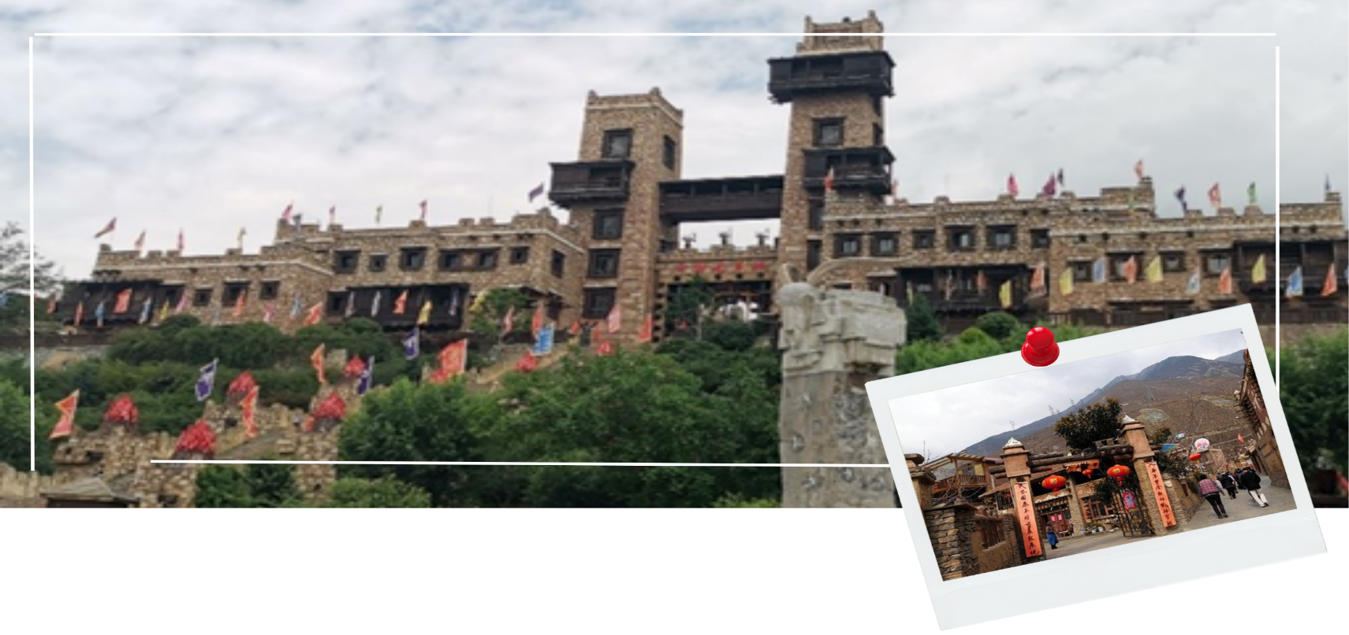

ค่ำ บริการอาหารเย็น ณ ภัตตาคาร
นำท่านเข้าสู่ที่พัก
พักที่ XIQIANG HOMELAND HOTEL หรือเทียบเท่าระดับ 4 ดาว
วันที่สาม เม่าเสี้ยน • อุทยานธารนํ้าแข็งต๋ากู่ปิงชวน (รวมรถอุทยาน+กระเช้าขึ้น-ลง) • ชวนจู่ซื่อ
(เช้า/กลางวัน/เย็น)

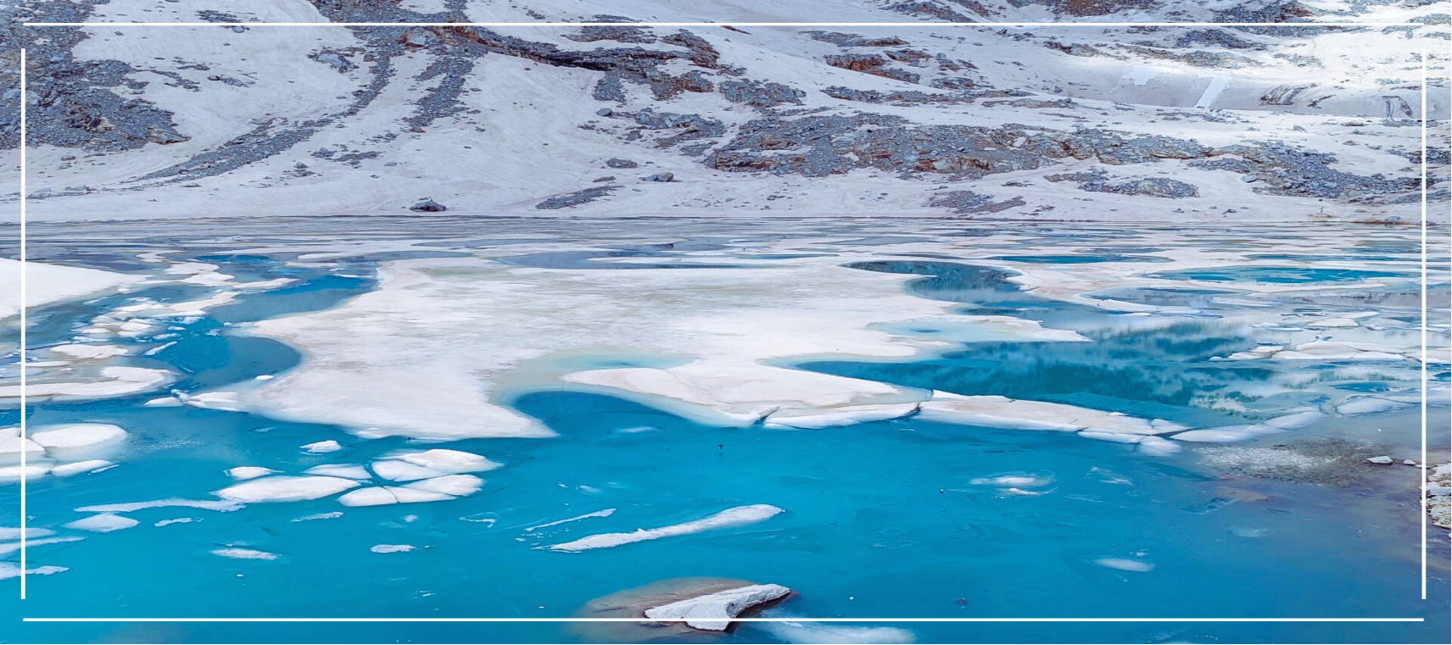

เช้า บริการอาหารเช้า ณ ห้องอาหารโรงแรม
นำท่านเดินทางสู่ อุทยานธารน้ำแข็งต๋ากู่ปิงชวน (Dagu Glacier Park) ตั้งอยู่ในเขตเหอ๋อชุย มณฑลเสฉวน ภายใต้เขตปกครองของอาปา เป็นหนึ่งในภูมิทัศน์น้ำแข็งที่ขึ้นชื่อที่สุดในจีนตะวันตกเฉียงใต้ มีธารน้ำแข็ง 13 แห่ง บนภูเขาต๋ากู่ บางแห่งเป็นธารน้ำแข็งใหม่ บางแห่งเก่าแก่หลายล้านปี และสูงจากระดับน้ำทะเลช่วง ประมาณ 3,800–5,100 ม. ถือว่าเป็นหนึ่งในอุทยานธารน้ำแข็งที่เข้าถึงง่ายที่สุดของจีน เป็นจุดหมายในฝันของคนรักขุนเขา หิมะ และอากาศหนาวเย็นตลอดปี จากนั้นนำท่าน
นั่งกระเช้าลอยฟ้าสู่ความสูง 4,860 เมตร มองเห็นแนวธารน้ำแข็ง ทะเลเมฆ และยอดเขาแบบ 360° วิวระดับพาโนรามา และธรรมชาติที่รวมทั้งหิมะ ป่าเขียว น้ำตก และทะเลสาบไว้ในที่เดียว นอกจากธรรมชาติแสนสวย ยังมีหมู่บ้านทิเบต–เฉียนกระจายตัวอยู่รายรอบ วิถีชีวิตเรียบง่ายแบบชนเผ่าดั้งเดิม รอยยิ้มและผ้าพันศีรษะหลากสีที่ปลิวไสวริมเขา เป็นเสน่ห์ที่หาดูได้ยากในเมืองใหญ่ (รวมรถอุทยาน+กระเช้าขึ้น-ลง)
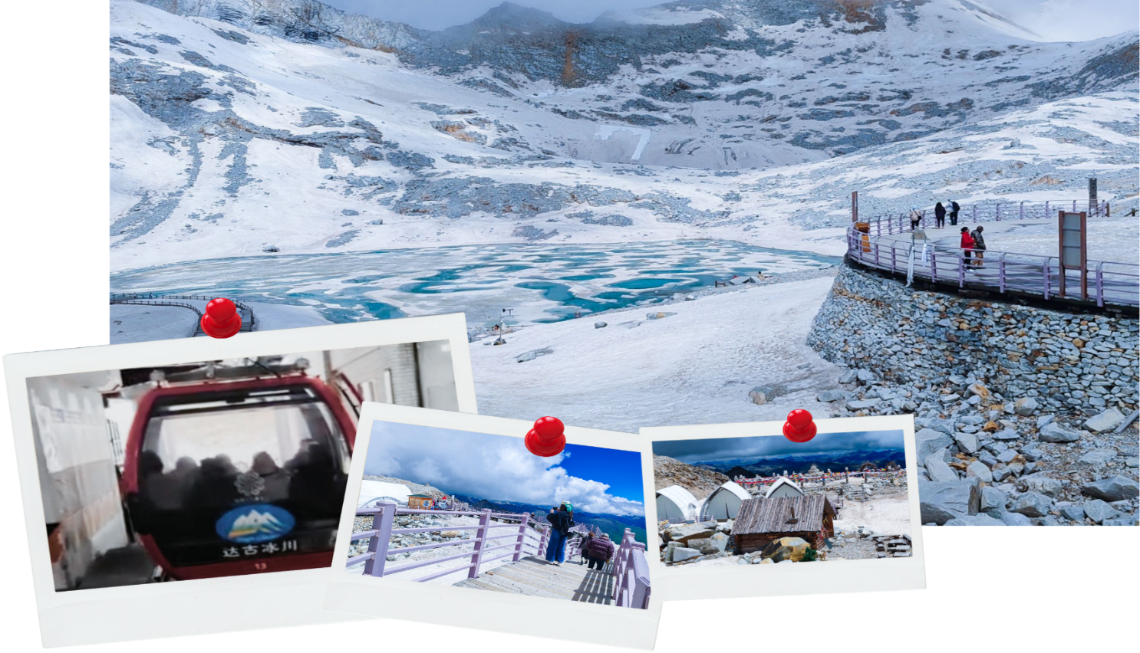

กลางวัน บริการอาหารกลางวัน ณ ภัตตาคาร
นำท่านเดินทางสู่ เมืองชวนจู่ซื่อ เมืองเล็กๆที่ตั้งอยู่ระหว่างเส้นทางสู่จิ่วจ้ายโกว ถือเป็นจุดพักค้างแรมที่สำคัญก่อนเข้าสู่เขตอุทยาน ด้วยที่ตั้งอยู่บนความสูงราว 2,900 เมตรเหนือระดับน้ำทะเล เมืองแห่งนี้จึงโอบล้อมด้วยขุนเขา ทุ่งหญ้า และวิถีชีวิตท้องถิ่นของชาวทิเบตที่เรียบง่ายและอบอุ่น มีวัดทิเบตโบราณตั้งอยู่ใจกลางเมือง ท่ามกลางวิวธรรมชาติอันงดงาม
ค่ำ บริการอาหารเย็น ณ ภัตตาคาร
นำท่านเข้าสู่ที่พัก
พักที่ WASSIM HOTEL หรือเทียบเท่าระดับ 4 ดาว
วันที่สี่ ชวนจู่ซื่อ • จิ่วจ้ายโกว • อุทยานจิ่วจ้ายโกว (รวมรถวนประจำทาง)
(เช้า/กลางวัน/เย็น)

เช้า บริการอาหารเช้า ณ ห้องอาหารโรงแรม

นำท่านเดินทางสู่ จิ่วจ้ายโกว ดินแดนมหัศจรรย์แห่งทะเลสาบสีน้ำเงินใส น้ำตกหลายชั้น และผืนป่าโบราณที่แผ่คลุมไปตามระดับความสูงที่หลากหลายของภูเขา จากนั้นนำท่านเดินทางสู่ อุทยานแห่งชาติจิ่วจ้ายโกว (เดินทางโดยใช้รถเวียนของอุทยาน) ดินแดนมหัศจรรย์ที่ได้รับการยกย่องจากองค์การยูเนสโกให้เป็น มรดกโลกทางธรรมชาติ ครอบคลุมพื้นที่กว่า 720 ตารางกิโลเมตร ตั้งอยู่ทางตอนเหนือของมณฑลเสฉวน ท่ามกลางแนวเขาสูงที่มีความสูงตั้งแต่ 2,000 – 4,700 เมตรเหนือระดับน้ำทะเล ชื่อ “จิ่วจ้ายโกว” แปลว่า หุบเขาเก้าหมู่บ้าน อันมีที่มาจากชนเผ่าทิเบตที่อาศัยกระจายอยู่ตามแนวธารน้ำ ความเชื่อของชาวพื้นเมืองผสานกับธรรมชาติรอบตัว ทำให้สถานที่แห่งนี้ถูกยกให้เป็นดินแดนศักดิ์สิทธิ์ของขุนเขาและธารน้ำ ภายในอุทยานเต็มไปด้วย ทะเลสาบใสราวคริสตัลกว่า 140 แห่ง, น้ำตกหลายชั้น และ ป่าดึกดำบรรพ์ที่ยังอุดมสมบูรณ์ น้ำในทะเลสาบมีสีฟ้า มรกต และเขียวสด สะท้อนกับยอดเขาหิมะและท้องฟ้าสีคราม ราวกับภาพฝันที่ธรรมชาติรังสรรค์ขึ้นอย่างประณีต ด้วยภูมิประเทศที่หลากหลาย ภูมิอากาศที่เย็นสบายตลอดปี และทัศนียภาพที่งดงามทุกฤดูกาล จิ่วจ้ายโกว จึงกลายเป็นหนึ่งในจุดหมายปลายทางระดับ 5A ของจีน ที่นักท่องเที่ยวจากทั่วโลกใฝ่ฝันอยากไปสัมผัสสักครั้งในชีวิต (อัตราค่าบริการรวมรถวนประจำทางในอุทยานแล้ว (รถเวียน) หากต้องการเหมารถแบบส่วนตัวทั้งกรุ๊ป ต้องชำระเพิ่มกับทางไกด์ท้องถิ่นหรือหัวหน้าทัวร์)

สถานที่ท่องเที่ยวน่าสนใจภายในอุทยานแห่งชาติจิ่วจ้ายโกว
- ทะเลสาบกระจก (MIRROR LAKE) หนึ่งในไฮไลต์สำคัญของอุทยานจิ่วจ้ายโกว ทะเลสาบแห่งนี้มีผิวน้ำเรียบใสราวกับกระจก สะท้อนภาพของภูเขา ป่าไม้ และท้องฟ้าได้อย่างงดงามราวภาพวาด โดยเฉพาะในยามเช้าและฤดูใบไม้เปลี่ยนสี จะยิ่งเห็นเงาสะท้อนชัดเจนเป็นพิเศษ จนได้รับสมญานามว่า “กระจกสวรรค์แห่งจิ่วจ้ายโกว”
- ทะเลสาบนกยูง (Peacock Lake) ทะเลสาบขนาดเล็กที่งดงามราวกับอัญมณีซ่อนอยู่กลางหุบเขา โดดเด่นด้วยสีสันหลากเฉดบนผิวน้ำ ตั้งแต่ฟ้าใส เขียวมรกต จนถึงน้ำเงินเข้ม สะท้อนแสงแดดระยิบระยับคล้ายขนนกยูงตามธรรมชาติ จึงได้ชื่อว่า “ทะเลสาบนกยูง” เป็นอีกหนึ่งจุดชมวิวที่นักท่องเที่ยวไม่ควรพลาดเมื่อมาเยือนจิ่วจ้ายโกว
- ทะเลสาบไผ่ลูกศร (ARROW BAMBOO LAKE) ทะเลสาบสวยใสที่ล้อมรอบด้วยป่าไผ่หนาแน่นซึ่งขึ้นชื่อว่ามีรูปร่างคล้ายลูกศรพุ่งขึ้นฟ้า น้ำในทะเลสาบใสจนมองเห็นกิ่งไม้ที่จมอยู่ใต้น้ำอย่างชัดเจน และยังเป็นสถานที่ถ่ายทำภาพยนตร์เรื่อง Hero ของจางอี้โหมวอีกด้วย
- ทะเลสาบเสือ (Tiger Lake) ทะเลสาบขนาดเล็กที่แฝงเสน่ห์เงียบสงบท่ามกลางภูเขาและผืนป่าเขียวขจี น้ำในทะเลสาบสะท้อนแสงเป็นประกายดั่งดวงตาเสือในป่าลึก ได้รับชื่อนี้จากรูปร่างของทะเลสาบที่ดูคล้ายหัวเสือเมื่อมองจากมุมสูง อีกทั้งยังมีตำนานท้องถิ่นเล่าขานถึงเสือโบราณที่เคยอาศัยอยู่ในบริเวณนี้
- ทะเลสาบห้าดอกไม้ (Five Flower Lake) ทะเลสาบชื่อดังที่สุดของจิ่วจ้ายโกว ที่ได้รับการยกย่องว่าเป็น “หัวใจของจิ่วจ้ายโกว” ด้วยน้ำที่ใสจนเห็นพื้นเบื้องล่าง และเปล่งประกายเป็นหลากหลายเฉดสี—ฟ้า เขียว เหลือง เทา และน้ำตาล—คล้ายดอกไม้ห้าสีที่เบ่งบานอยู่ใต้ผิวน้ำ สีสันเหล่านี้เกิดจากแร่ธาตุธรรมชาติ พืชใต้น้ำ และการหักเหของแสงในน้ำใสบริสุทธิ์
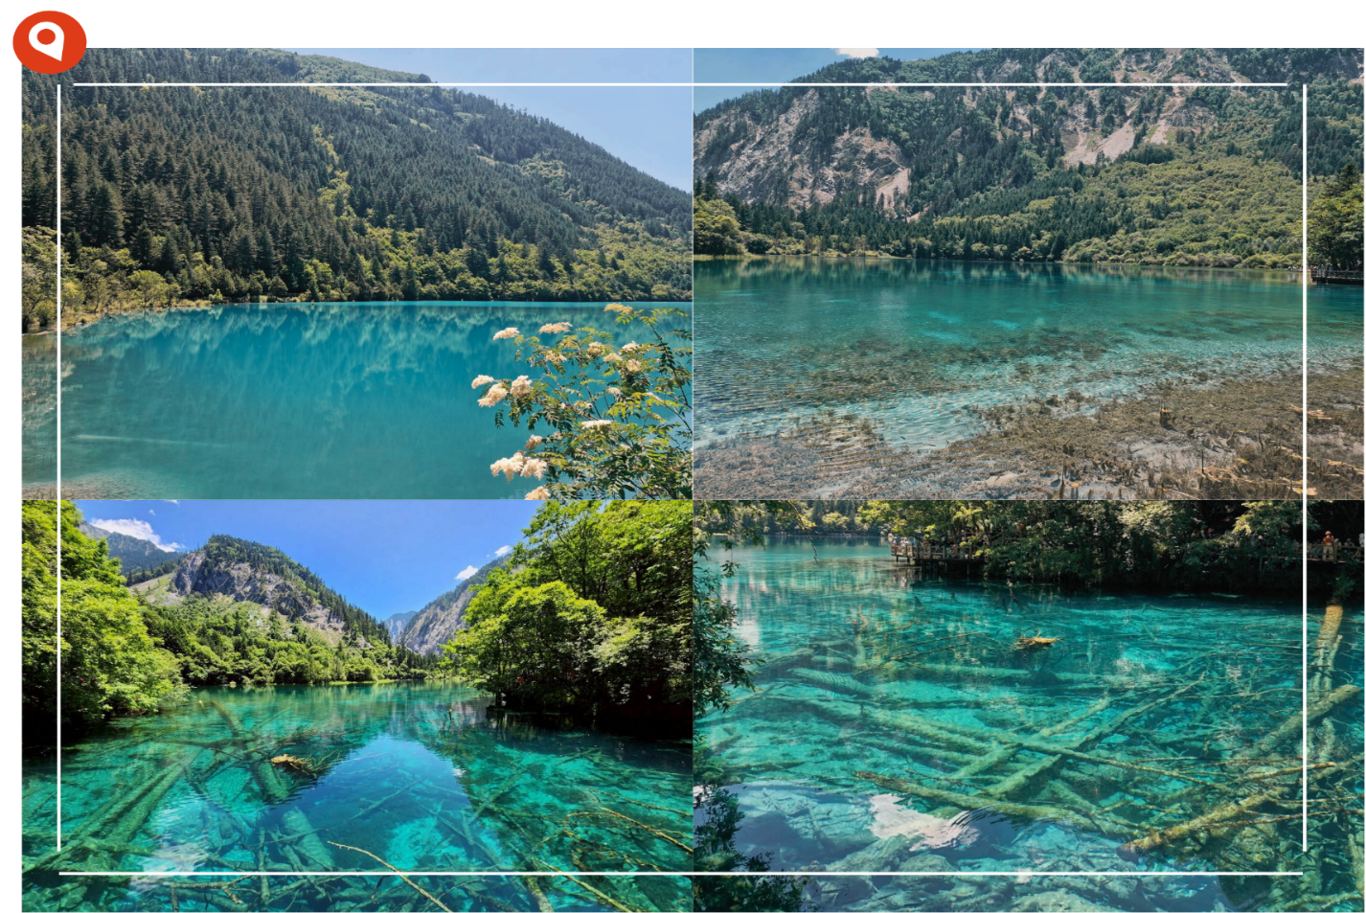

กลางวัน บริการอาหารกลางวัน ณ ภัตตาคาร บุฟเฟต์
หลังอาหารนำท่านชม
  - น้ำตกธารไข่มุก (Pearl Shoal Waterfall) หนึ่งในน้ำตกที่สวยที่สุดของอุทยานจิ่วจ้ายโกว น้ำตกมีลักษณะเป็นแผ่นหินกว้างที่น้ำไหลรินราวกับไข่มุกนับพันไหลลงมาเป็นสายระยิบระยับ ท่ามกลางผืนป่าและโขดหินสีเขียวมรกต ก่อให้เกิดภาพงามตาที่กลมกลืนไปกับธรรมชาติอย่างสมบูรณ์แบบ
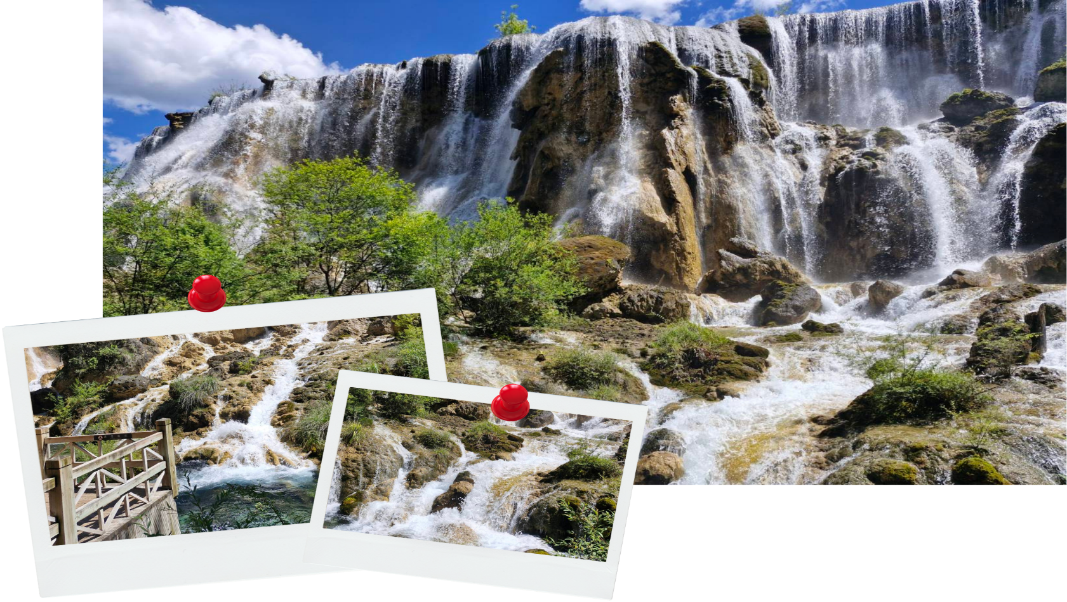

  - ทะเลสาบยาว (Long Lake) ทะเลสาบขนาดใหญ่ที่สุดในอุทยานจิ่วจ้ายโกว ตั้งอยู่สูงถึง 3,100 เมตรเหนือระดับน้ำทะเล โอบล้อมด้วยยอดเขาหิมะและป่าสน ทะเลสาบมีลักษณะยาวตามหุบเขา น้ำสีฟ้าเข้มลึกสะท้อนท้องฟ้าและธรรมชาติได้อย่างงดงามราวกับกระจก เป็นจุดชมวิวที่เงียบสงบและงดงามมากที่สุดแห่งหนึ่งของอุทยาน
  - สระห้าสี (Five-Color Pond) หนึ่งในจุดไฮไลต์ของอุทยานจิ่วจ้ายโกว สระน้ำขนาดไม่ใหญ่มากแต่มีสีสันสวยงามน่าทึ่ง เปลี่ยนเฉดสีได้หลายระดับ ตั้งแต่น้ำเงิน ฟ้า เขียว มรกต ไปจนถึงสีทอง สาเหตุมาจากแร่ธาตุและพืชใต้น้ำ รวมถึงการหักเหของแสงแดด ทำให้สระนี้มีเสน่ห์แตกต่างในแต่ละช่วงเวลา และมักถูกขนานนามว่า “สระที่สวยที่สุดในจิ่วจ้ายโกว”

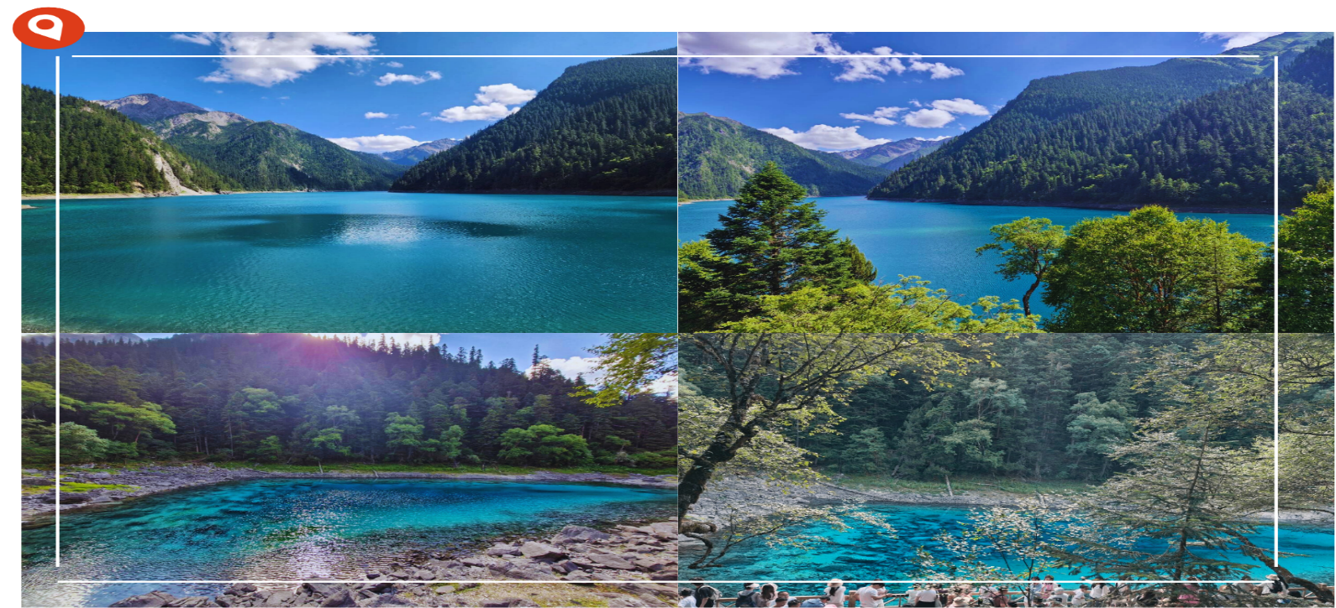

** แจ้งให้ทราบ：การเที่ยวชมภายในอุทยานจิ่วจ้ายโกว ขึ้นอยู่กับการรักษาเวลาของคณะทัวร์และจำนวนนักท่องเที่ยวในวันนั้น ๆ ไกด์และหัวหน้าทัวร์จะพาคณะเที่ยวชมตามจุดไฮไลท์สำคัญ ๆ ตามที่ระบุในรายการทัวร์ หากไม่สามารถเที่ยวชมได้ครบทุกจุด ทางบริษัทฯ ขอสงวนสิทธิ์ไม่คืนเงินใด ๆ ทั้งสิ้น **
ค่ำ บริการอาหารเย็น ณ ภัตตาคาร
นำท่านเข้าสู่ที่พัก
พักที่ MARRIOTT COURTYARD HOTEL หรือเทียบเท่าระดับ 5 ดาว
วันที่ห้า จิ่วจ้ายโกว • ชวนจู่ซื่อ • นั่งรถไฟความเร็วสูงสู่เฉิงตู • ถนนโบราณซอยกว้างซอยแคบ
ห้าง SKP - น้ำพุไม้ไผ่
(เช้า/กลางวัน/เย็น)

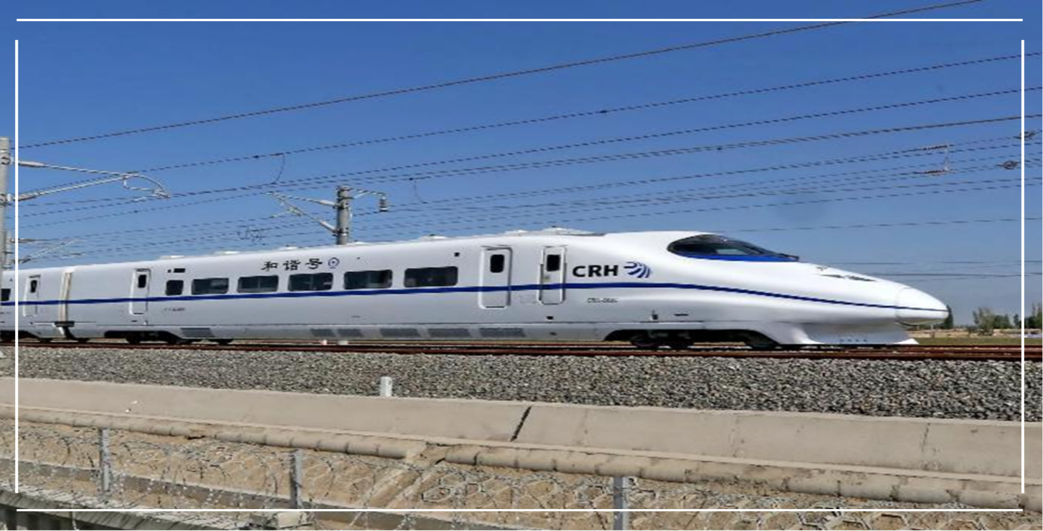

เช้า บริการอาหารเช้า ณ ห้องอาหารโรงแรม
นำท่านเดินทางสู่ เมืองชวนจู่ซื่อ เพื่อเดินทางโดย รถไฟความเร็วสูง (High-Speed Train) เส้นทางชวนจู่ซื่อ-เฉิงตู โดยสารในชั้น 2 เพื่อเดินทางสู่ นครเฉิงตู เมืองหลวงของมณฑลเสฉวน และเป็นศูนย์กลางเศรษฐกิจ–วัฒนธรรมของจีนตะวันตก ที่นี่เต็มไปด้วยวัฒนธรรมจีนดั้งเดิม ผสมกับกลิ่นอายโมเดิร์นแบบคนรุ่นใหม่ เป็นเมืองที่รวมทั้งธรรมชาติ วัฒนธรรม อาหารอร่อย และความทันสมัยเข้าไว้ด้วยกันอย่างลงตัว ใช้เวลาเดินทางเพียง 2 – 2.5 ชั่วโมง ขณะที่หากเดินทางด้วยรถยนต์จะต้องใช้เวลาถึง 6 – 7 ชั่วโมงเป็นอย่างน้อย

กลางวัน บริการอาหารกลางวัน ณ ภัตตาคาร

จากนั้น นำท่านเดินเล่นช้อปปิ้ง ถนนคนเดินซอยกว้างซอยแคบ อีกหนึ่งจุดหมายสำคัญของเฉิงตู ที่ผสมผสาน ความเก่าแก่ของเมืองเก่า กับ ชีวิตสมัยใหม่ อย่างมีชีวิตชีวา ซอยอ้วน-ผอม เป็นถนนโบราณเก่าแก่ตั้งแต่สมัยราชวงศ์ชิง ประกอบด้วยสามซอยติดกัน ได้แก่ ซอยอ้วน, ซอยผอม และซอยบ่อน้ำ ซึ่งได้รับการประกาศให้เป็น เขตอนุรักษ์ทางวัฒนธรรมและประวัติศาสตร์ของเมืองเฉิงตู ที่นี่เป็นสถานที่ที่เหมาะแก่การ เดินเล่น ช้อปปิ้ง และสัมผัสวิถีชีวิตท้องถิ่น เพลิดเพลินกับ บ้านเรือนเก่าแก่ สถาปัตยกรรมดั้งเดิม ร้านค้าเล็ก ๆ ขายของพื้นเมือง ของฝาก และอาหารท้องถิ่น ทั้งยังมีมุมถ่ายรูปสวย ๆ ให้เก็บภาพบรรยากาศย้อนยุค ไม่ว่าจะเดินผ่าน ซอยกว้าง สำหรับชมบรรยากาศเมือง หรือ ซอยแคบ ที่เต็มไปด้วยร้านค้าเล็ก ๆ ถนนคนเดินซอยอ้วน-ผอม จะมอบประสบการณ์การท่องเที่ยวที่ ผสมผสานอดีตและปัจจุบันได้อย่างลงตัว
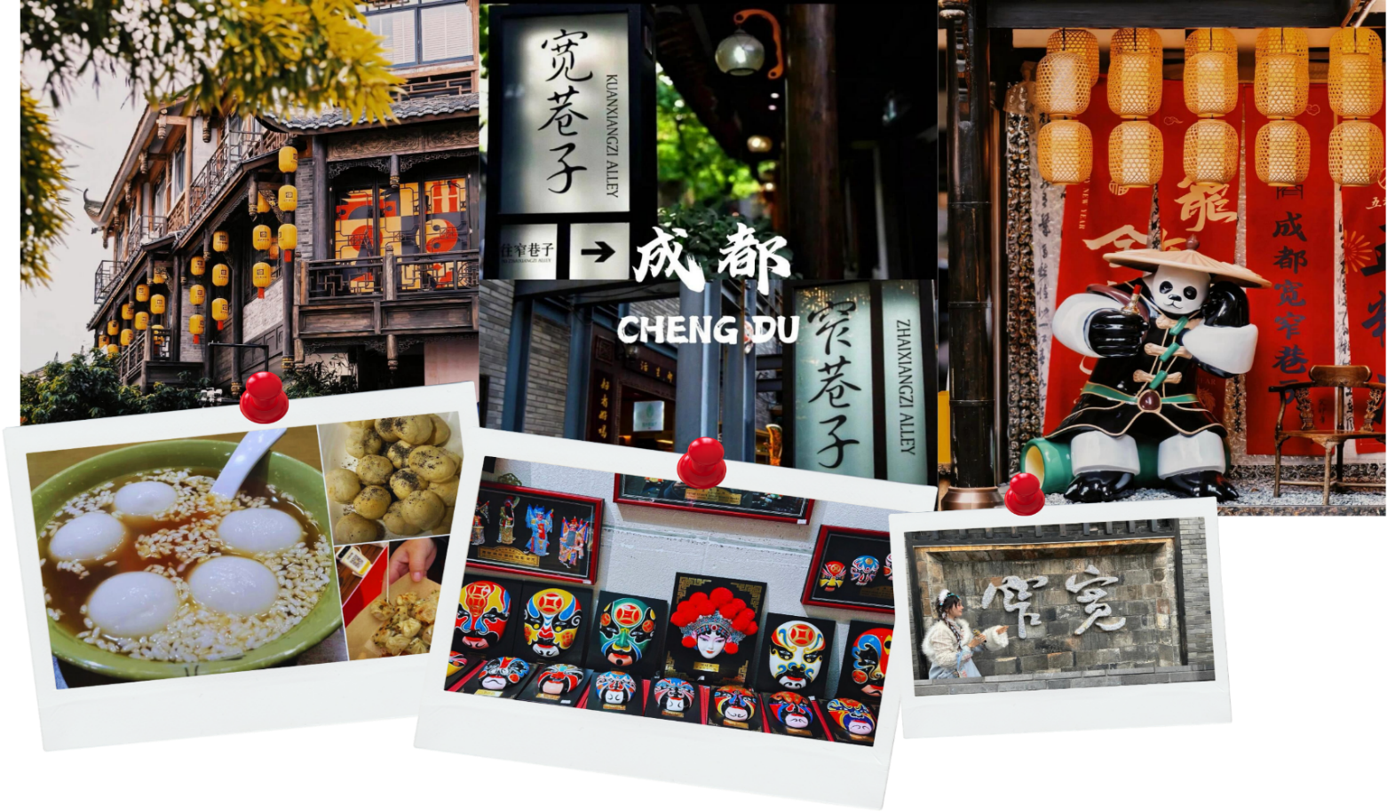

นำท่านเดินทางสู่ SKP Chengdu ห้างสรรพาสินค้าที่มีสวนในร่ม เพลิดเพลินเที่ยวชมถ่ายภาพเช็คอินกับน้ำตกแก้วที่เป็นเสาน้ำพุที่พ่นน้ำฟุ้งกระจาย และช้อปปิ้งสินค้าต่างๆ ที่ย่านใจกลางเมือง ได้อย่างสนุก ถ่ายรูปคู่กับน้ำพุไม้ไผ่ อันเป็นแลนด์มาร์กที่นักท่องเที่ยวไม่พลาดที่จะมาเช็คอิน
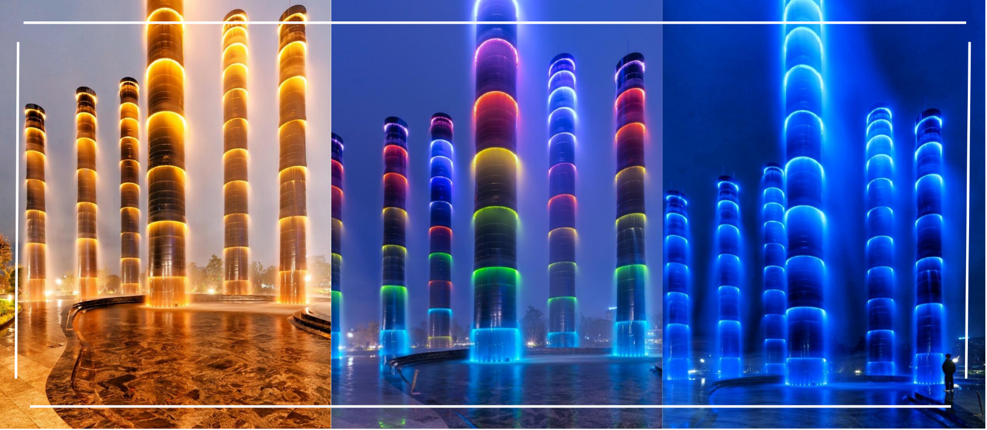

ค่ำ บริการอาหารเย็น ณ ภัตตาคาร มื้อพิเศษ เมนู สุกี้หม่าล่า
นำท่านเข้าสู่ที่พัก
พักที่ HOLIDAY INN EXPRESS HOTEL หรือเทียบเท่าระดับ 4 ดาว
วันที่หก เฉิงตู •วัดต้าฉือ • ถนนโบราณจินหลี่ • ถนนคนเดินชุนซีลู่ • แพนด้ายักษ์ปีนตึก •ถนนคนเดินไท่กู่หลี่
ท่าอากาศยานนานาชาติเฉิงตูเทียนฟู่ • ท่าอากาศยานนานาชาติสุวรรณภูมิ
(เช้า/กลางวัน/-)

เช้า บริการอาหารเช้า ณ ห้องอาหารโรงแรม
จากนั้น นำท่านไหว้พระขอพรที่ วัดต้าฉือ ตั้งอยู่ใจกลางเมืองเฉิงตู เป็นวัดที่พระถังซัมจั๋งบวชเป็นพระภิกษุ เป็นวัดที่มีอายุมากกว่า 1,600 ปี วัดแห่งนี้ก่อตั้งขึ้นในศตวรรษที่ 3–4 และได้รับชื่ออย่างเป็นทางการในยุคราชวงศ์ถังโดยจักรพรรดิ Xuanzong หลังจากชมพระสงฆ์ช่วยบรรเทาทุกข์ประชาชน ภายในวัดมีสวนชา ซึ่งผู้มาเยือนสามารถนั่งจิบชา ชมการแสดงงิ้วเสฉวน หรือฟังสดดนตรีพื้นบ้านในบรรยากาศสบายๆ
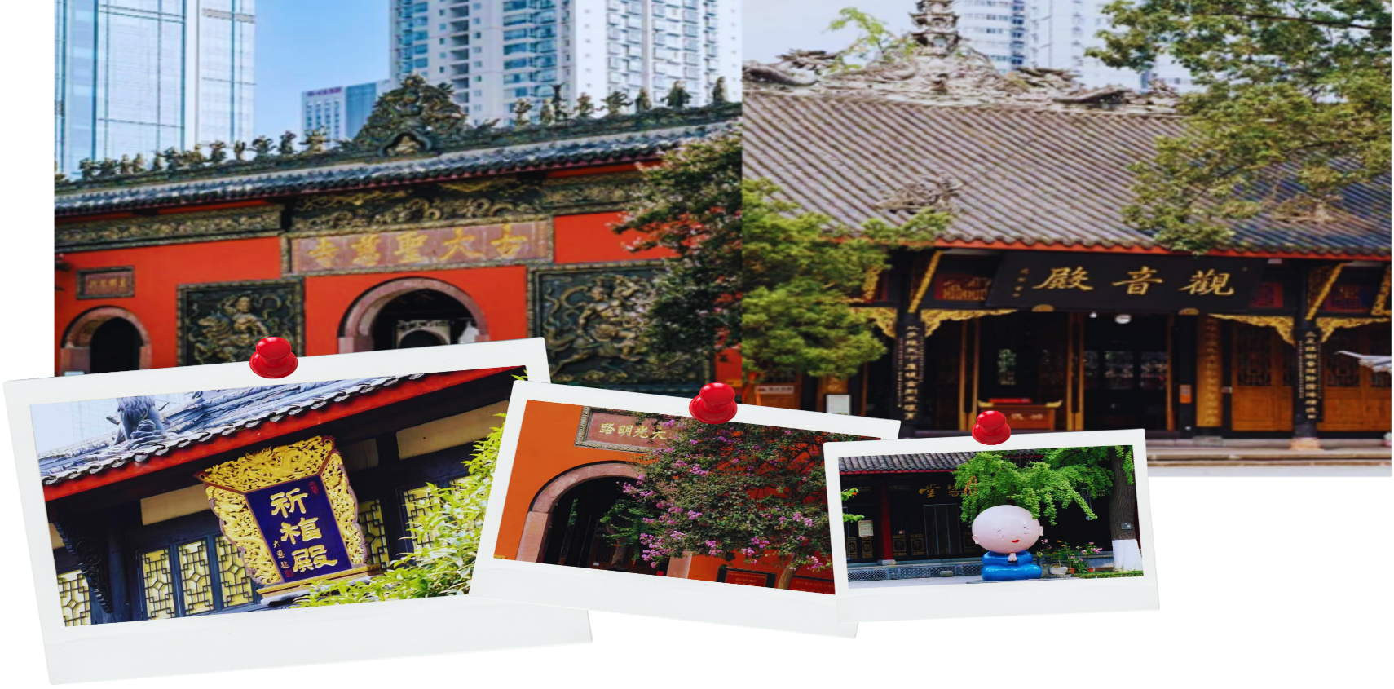

จากนั้น พาท่านเดินทางสู่ ถนนโบราณจินหลี่ หนึ่งในย่านเก่าแก่ชื่อดังของเมืองเฉิงตู ที่มีประวัติศาสตร์ยาวนานตั้งแต่สมัยสามก๊ก และเคยเป็นศูนย์กลางการค้าสำคัญในอดีต ปัจจุบันถนนสายนี้ได้รับการบูรณะให้กลับมามีชีวิตชีวาอีกครั้ง เต็มไปด้วยเสน่ห์สถาปัตยกรรมโบราณจีนผสมผสานกับความคึกคักสมัยใหม่ สองฝั่งถนนเต็มไปด้วยร้านค้า ร้านน้ำชา ของที่ระลึก งานหัตถกรรมพื้นเมือง รวมถึงอาหารท้องถิ่นและสตรีทฟู้ดชื่อดังมากมาย ทำให้ท่านได้ทั้งช้อป ชิม และชิลในที่เดียว
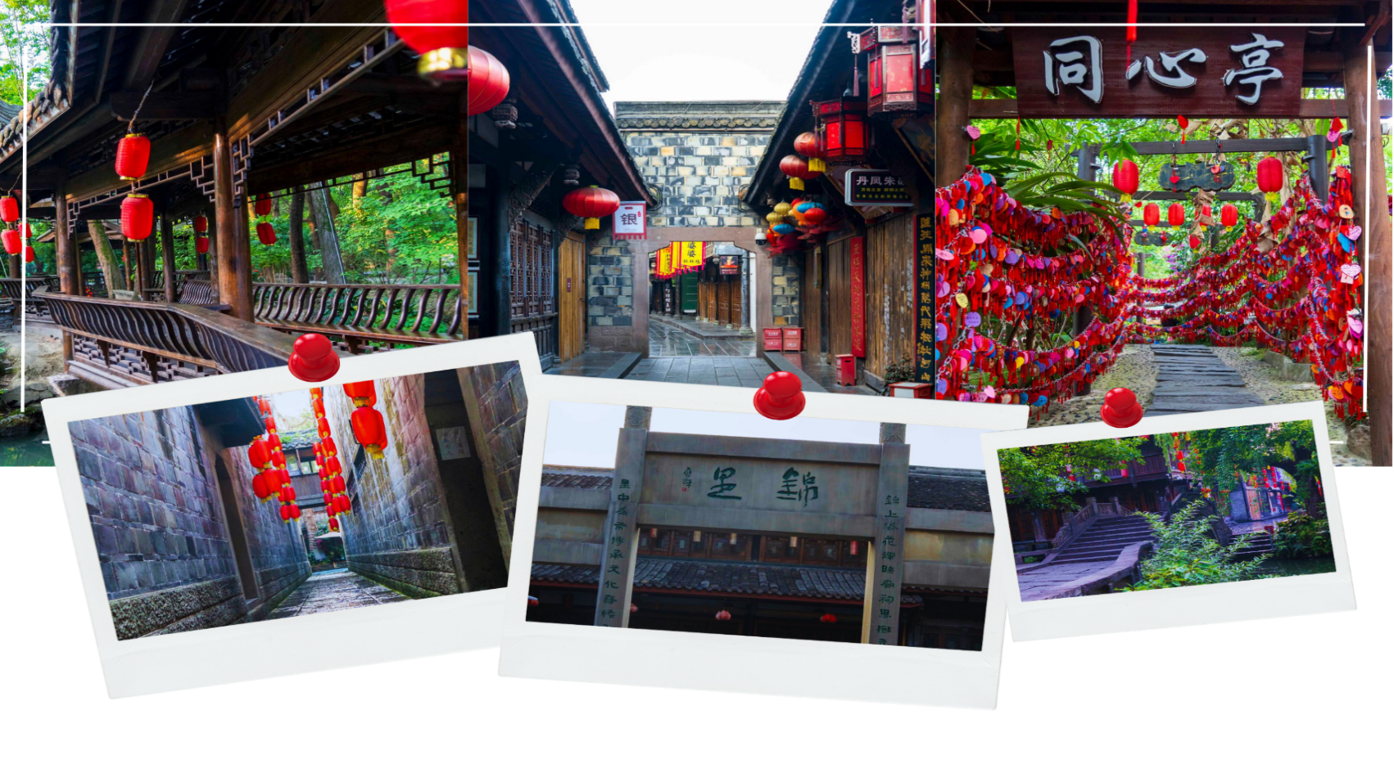

กลางวัน บริการอาหารกลางวัน ณ ภัตตาคาร
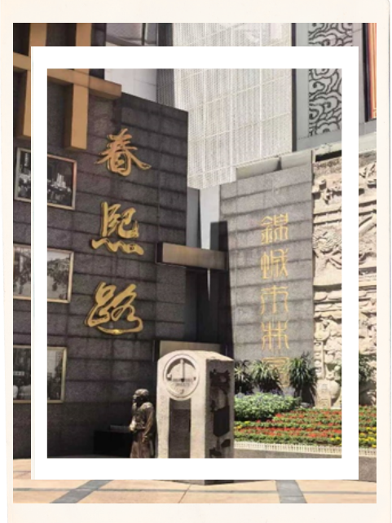
จากนั้น นำท่านช้อปปิ้งที่ ถนนคนเดินชุนซีลู่ ตั้งอยู่ใจกลางเมืองเฉิงตู เป็นหนึ่งในย่านช้อปปิ้งชื่อดังที่สุดของจีน และถือเป็นหัวใจชีวิตกลางคืนของเมืองเฉิงตู ให้ท่านได้อิสระเลือกซื้อสินค้าต่าง ๆ มากมาย ทั้งแบรนด์ต่างประเทศและแบรนด์ภายในประเทศ อาทิ เสื้อผ้า,รองเท้า,เครื่องหนัง,กระเป๋าเดินทาง,นาฬิกา,เกมส์,ของที่ระลึกต่างๆ ฯลฯ บริเวณโดยรอบยังเต็มไปด้วยซุ้มขายอาหารริมทาง ไม่ว่าจะเป็นทาโกะยากิ, ไก่ทอดผงชูรสเสฉวน, Hot Pot แบบพกพา ไปจนถึงแบรนด์คาเฟ่ชื่อดังของจีน ให้ท่านเลือกชิมตามอัธยาศัย

จากนั้น เช็คอินถ่ายรูปต่อที่ แพนด้ายักษ์ปีนตึก ที่ห้าง IFS (International Finance Square) หมีแพนด้ายักษ์สุดซนที่ปีนเกาะตึกห้างใจกลางย่านช้อปปิ้งชื่อดังอย่างถนนชุนซีลู่แบบไม่แคร์โลก เป็น แลนด์มาร์กห้ามพลาด! ใครผ่านไปผ่านมาเป็นต้องหยุดแชะภาพคู่กับน้องแพนด้า ใครอยากได้รูปแนวอาร์ต เท่ ๆ หรือมุ้งมิ้งก็สามารถจัดมุมได้ตามสไตล์ ต่อด้วยการช้อปปิ้งที่ย่านไลฟ์สไตล์ ถนนคนเดินไท่กู่หลี่ ซึ่งตั้งอยู่ติดกับถนนชุนซีลู่ ใจกลางเฉิงตู โดยมีการผสมผสานระหว่างกลิ่นอายอดีตกับความทันสมัยได้อย่างลงตัว มีร้านค้ากว่า 300 ร้าน อาทิ Hermès, Gucci, MUJI, Apple, Fangsuo Commune รวมถึงร้านอาหารระดับ Michelin-star และร้านกาแฟบรรยากาศชิลล์ ที่นี่ถือเป็นแลนด์มาร์กที่ตอบโจทย์ทั้งสายช้อป–กิน–ถ่ายรูปอาร์ต อิสระเลือกซื้อสินค้าและพักผ่อนตามอัธยาศัย
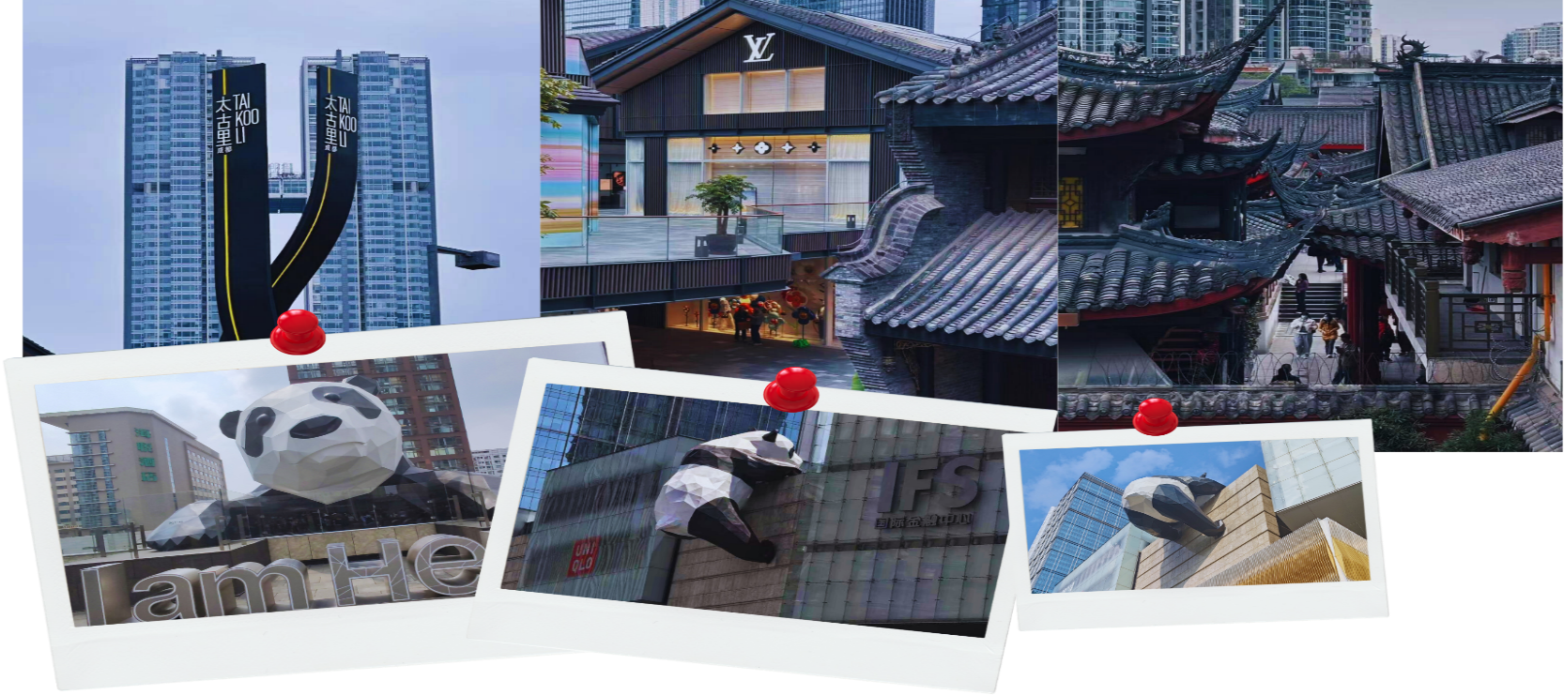

**อาหารเย็นอิสระตามอัธยาศัย**
สมควรแก่เวลา นำทุกท่านเดินทางสู่ ท่าอากาศยานนานาชาติเฉิงตูเทียนฟู่ สาธารณรัฐประชาชนจีน
23.00 น. เดินทางสู่ ประเทศไทย โดยสายการบิน Thai Vietjet Airlines (VZ) เที่ยวบินที่ VZ3681
01.15+1 น. เดินทางถึง ท่าอากาศยานนานาชาติสุวรรณภูมิ ประเทศไทย โดยสวัสดิภาพ
************************************************
** หมายเหตุ : โปรแกรมอาจมีการสลับวันหรือเปลี่ยนแปลงไปตามความเหมาะสมโดยไม่แจ้งให้ทราบล่วงหน้า ขึ้นอยู่กับตามสถานการณ์ท้องถิ่น สถานที่ท่องเที่ยว เทศกาล หรือ สภาพอากาศท้องถิ่น ณ เวลานั้น ทั้งนี้ การเปลี่ยนทางบริษัทจะคำนึงถึงประโยชน์และความปลอดภัยของทุกท่านเป็นหลักสำคัญ **
